
Estado do Tocantins
Poder Legislativo

EXCELENTÍSSIMO SENHOR PRESIDENTE DA ASSEMBLEIA LEGISLATIVA DO ESTADO DO TOCANTINS.

Requer ao Presidente da Assembleia Legislativa do Tocantins o envio de expediente ao Senhor Gerente Executivo do Ministério da Previdência, solicitando informações quanto ao baixo atendimento nas perícias médicas em todo o Estado.

O Deputado que o presente subscreve vem nos termos regimentais desta Augusta Casa de Leis, após anuência do Plenário vem requerer a Vossa Excelência o envio de expediente ao Senhor Gerente Executivo do Ministério da Previdência, solicitando informações quanto ao baixo atendimento nas perícias médicas em todo o Estado.

JUSTIFICATIVA

Principalmente na região norte do Estado a falta de médicos peritos do INSS é visível e claramente inoperância, o que repercute há muitos anos. O cidadão necessita de respeito e de celeridade em suas demandas. Há casos ainda que duram cerca de um ano, em filas de espera absurdas e longínquas.

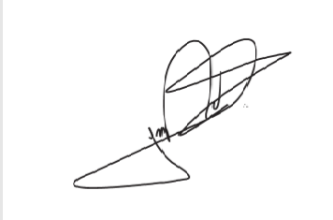
JORGE FREDERICO
Deputado Estadual

